# ТЗ

Проект представляет собой сайт. С помощью функции login будет сделано окно авторизации/регистрации. Для подтверждения регистрации пользователю нужно будет зайти на почту и проверить письмо, которое придёт во время регистрации, после чего пользователь будет перемещён на сам сайт, а его логин(почта) и пароль будут добавлены в базу данных

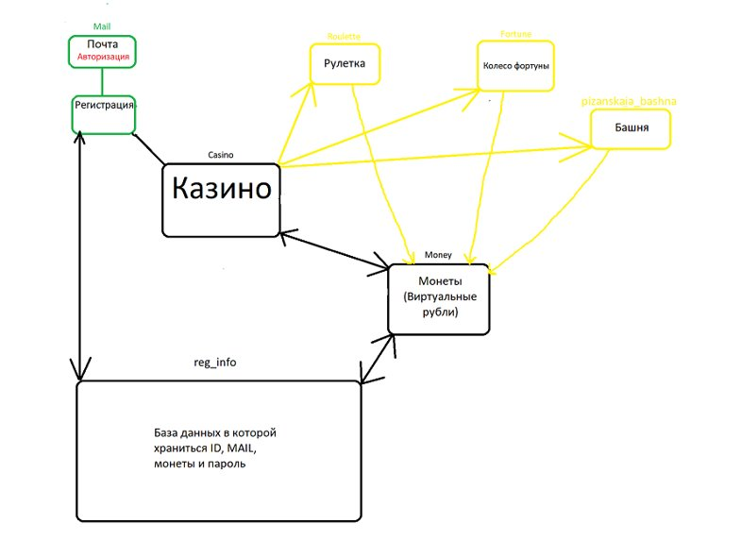

Сам проект представляет собой азартный сайт, валютой будут выступать виртуальные рубли. В любой момент их можно будет начислить. Будут реализованы 3 режима игры, выиграть в которых можно только с помощью удачи.